Le cycle hydrologique
L’cycle hydrologique des Simpsons
 Bart aime le rap. Vous devez expliquer le cycle hydrologique avec un rap.
 Homer n’est pas très intelligent. Vous devez expliquer le cycle hydrologique très simplement.
 Marge est très gentille et raisonnable. Elle aime bien les personnes et les animaux. Vous devez expliquer le cycle hydrologique comme une personne qui aime l’environnement.
 Lisa est très intelligent. Vous devez expliquer le cycle hydrologique en détail.
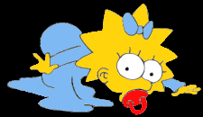 Maggie ne parle pas ! Vous devez expliquer le cycle hydrologique sans les mots. Vous devez utiliser les mains ou les images !!!

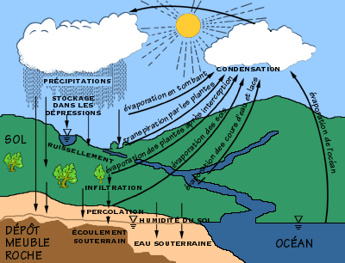
écoulement de subsurface

DÉFINITIONS
Évaporation :
transformation d'un liquide (les molécules d'eau) en vapeur par la chaleur dégagée par le soleil. Cette vapeur remonte dans l'atmosphère.
Transpiration :
émission de vapeur d'eau par les végétaux (les feuilles des plantes). Condensation :
la vapeur d'eau qui s'élève dans l'atmosphère se refroidit et se condense, généralement autour de minuscules particules de poussière dans l'atmosphère. Elle redevient liquide ou solide. Ces particules d'eau s'assemblent pour former des nuages.
Précipitation :
chute d'eau qui provient de l'atmosphère (des nuages) sous forme liquide ou solide (pluie, neige, grêle).
Ruissellement :
écoulement des eaux pluviales sur un versant jusqu'aux ruisseaux, rivières, étangs et lacs et finalement vers l'océan, en particulière si le sol ou les roches sont imperméable.
Percolation :
sous l'effet de la pression. L'eau de surface descend, ou percole,si les roches sont perméable et s'infiltre dans les fissures, des joints et des pores dans le sol et la roche jusqu'à ce qu'elle atteigne la surface de saturation pour devenir de l'eau souterraine.
Infiltration : le mouvement de l'eau pénétrant dans les couches superficielles du sol et l'écoulement de cette eau dans le sol et le sous-sol, sous l'action de la gravité et des effets de pression
écoulement de subsurface mouvement de l'eau dans les premiers horizons du sol
Écoulement souterrain :
l'eau qui se déplace dans le sol pour éventuellement s'écouler de nouveau à la surface dans un océan, un cours d'eau ou un lac.
LE CYCLE DE L'EAU 
Sur la Terre, l'eau est la seule substance qu'on trouve dans ses trois phases à l'état naturel : solide (glace, neige), liquide (eau liquide) et gazeux (vapeur d'eau).
Malgré le fait que le pourcentage de vapeur d'eau dans l'atmosphère est faible (0 à 4 % de la composition de l'atmosphère), la quantité d'eau est étonnamment grande et elle joue un rôle prépondérant dans le transport d'énergie autour de la planète. On a déjà calculé qu'il y a, au-dessus de l'Amérique du Nord, environ six fois plus d'eau transportée par l'atmosphère que par toutes ses rivières combinées.
L'eau s'évapore, se condense et se précipite continuellement dans un cycle infini qui entraîne d'énormes échanges d'énergie.
L'eau s'évapore de toutes les étendues d'eau, depuis la simple flaque jusqu'aux océans. De l'eau s'évapore aussi de la végétation : on parle alors d'évapotranspiration. Lorsque la quantité de vapeur d'eau dans l'atmosphère devient suffisamment grande, la vapeur se condense sur des particules en suspension dans l'air pour former les nuages. Les nuages précipitent éventuellement sous forme de pluie, de neige ou de grêle. L'eau qui est libérée retourne au sol où elle est absorbée par la végétation ou ruisselle vers les rivières et les fleuves si elle n'est pas absorbée par le sol. L'eau peut également percoler (pénétrer lentement dans le sol) vers les couches les plus profondes pour alimenter la nappe phréatique et le système des fleuves et des rivières.
Comment le cycle de l'eau transporte-t-il de l'énergie?
L'eau utilise l'énergie du Soleil pour s'évaporer. Les molécules d'eau doivent absorber une grande quantité d'énergie afin de pouvoir s'arracher d'une surface d'eau et se retrouver sous forme de vapeur dans l'atmosphère. Cette énergie est ensuite libérée lorsque la vapeur se condense et retourne à l'état liquide. L'énergie présente dans la vapeur d'eau a toutefois eu le temps de voyager, parfois sur de grandes distances, avant d'être relibérée par la formation des nuages (condensation) et la précipitation.
.Cycle hydrologique
Le cycle hydrologique, aussi appelé cycle de l'eau, est en réalité un système géant de distillation qui met à contribution la terre, les océans et l'atmosphère (fig. 2-1). C'est le soleil qui lui fournit l'énergie dont il a besoin pour fonctionner. La quantité totale d'eau du système reste à peu près constante, mais l'eau est en mouvement et passe constamment d'un état à l'autre (p. ex. liquide, gaz ou vapeur, solide).
Le cycle de l'eau débute lorsque celle-ci s'évapore de la terre et des océans dans l'atmosphère. L'air chaud chargé d'humidité monte et se refroidit, et se condense autour des particules de poussière pour former des nuages qui se déplacent selon les vents dominants. Lorsque les nuages deviennent saturés et que l'eau est trop lourde pour rester suspendue dans l'air, elle tombe sous forme de précipitations (c.-à-d. pluie, neige, grêle ou giboulée).
L'eau suit ensuite l'une des voies suivantes :
- elle s'évapore de nouveau dans l'atmosphère à partir de la surface de la terre
- elle est absorbée par les plantes
- elle est stockée sous forme solide dans la neige qui reste au sol ou dans les glaciers
- elle est stockée sous forme liquide dans les marais et les lacs
- elle s'écoule à la surface de la terre dans les cours d'eau
- elle s'infiltre dans le sol.
Une grande partie de l'eau interceptée ou absorbée par les plantes et une partie de l'eau stockée s'évaporent de nouveau dans l'atmosphère.
L'eau qui pénètre dans le sol peut
- être emprisonnée dans le sol insaturé
- percoler dans le sol jusqu'à ce qu'elle atteigne la nappe phréatique, où elle devient de l'eau souterraine.
L'eau stockée dans le sol retourne éventuellement dans l'atmosphère par évaporation, ou est absorbée par les plantes et retourne dans l'atmosphère par la transpiration de leurs feuilles. Ces deux processus forment ce que l'on appelle l'évapotranspiration.
L'eau souterraine peut se trouver juste sous la surface du sol ou migrer dans le sous-sol profond, c'est-à-dire dans les aquifères. Éventuellement, une grande partie de l'eau souterraine en profondeur s'approche de la surface du sol dans les vallées et s'écoule le long de la pente dans les zones d'alimentation des aquifères. Là, elle peut être absorbée par les plantes ou s'évaporer dans l'atmosphère par transpiration. En outre, elle peut aboutir dans les ruisseaux, les lacs ou les cours d'eau, d'où elle s'évapore ou se déverse dans des plans d'eau plus importants. Une partie de l'eau se rend à l'océan, où l'évaporation la ramène dans le cycle de l'eau.
L
Niveau 4 Vous avez décrit le cycle hydrologique comme un Simpson !
Niveau 5 Vous avez décrit le cycle hydrologique comme un Simpson et vous avez utilisé et expliqué les mots géographique comme infiltration, percolation
Niveau 6 Vous avez décrit le cycle hydrologique comme un Simpson et vous avez utilisé et expliqué les mots géographique comme infiltration, percolation. Votre présentation est amusante ou professionnelle.
Niveau 7 Vous avez décrit le cycle hydrologique comme un Simpson et vous avez utilisé et expliqué les mots géographique comme infiltration, percolation. Votre présentation est très amusante ou très professionnelle .

Il y aura plus de précipitation | Il y aura moins de précipitation
Il y aura plus de condensation | Il y aura moins de condensation
Il y aura plus d’infiltration | Il y aura moins d’infiltration
Il y aura plus d’eau souterrain | Il y aura moins d’eau souterrain
Il y aura plus de transpiration | Il y aura moins de transpiration
Il y aura plus d’écoulement souterrain | Il y aura moins d’écoulement souterrain
Il y aura plus d’écoulement de subsurface | Il y aura moins d’écoulement de subsurface
Il y aura plus de percolation | Il y aura moins de percolation
Il y aura plus de ruissellement | Il y aura moins de ruissellement
Il y aura plus d’évaporation | Il y aura moins d’évaporation
Il y a une ville avec beaucoup de bâtiments et beaucoup de goudron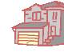 | On a planté une forêt  
Les arbres ont disparu ! (la déforestation) | L’agriculture a changé, il y a plus de vaches et moins de blé
Il y a un barrage hydroélectrique  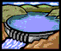 | Il y a une usine avec beaucoup de pollution de l’air,
Maintenant vous devez expliquer pourquoi ces choses ont changé.
Par exemple « Quand il y a une ville, il y a beaucoup de goudron . Le goudron est imperméable. Quand la surface est imperméable , il y a beaucoup de ruissellement. S’il y a beaucoup de ruissellement il aura beaucoup d’innondation

Vous devez utiliser la carte pour trouver ces choses.

Trouvez les coordonnées et puis vous devez choisir le mot:

Mots
Un affluent
Un méandre
Une source
Une plaine
Une vallée étroite
Un chenal étroit
Un chenal large
Un lac de la forme d’un fer à cheval

3572
3666
355727
380716
2863
2773
2560
3371

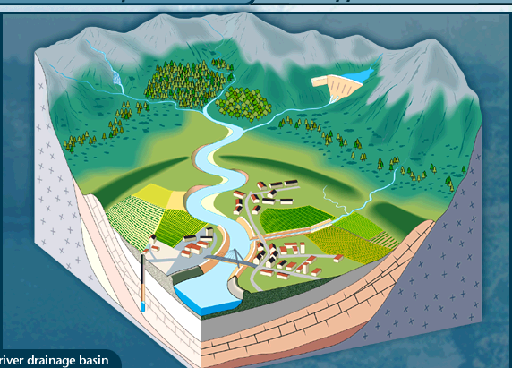

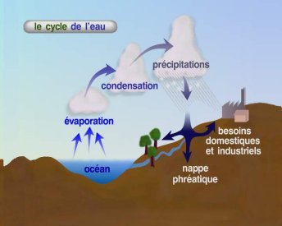
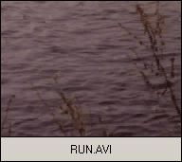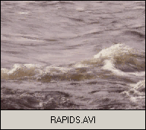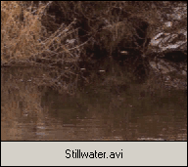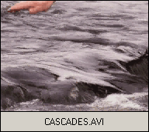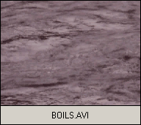
L’eau est puissant
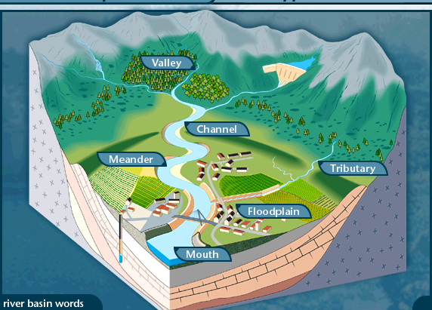
Le méandre
Le chenal
La vallée
L’affluent
La plaine
L’embouchure
Le bassin
La source

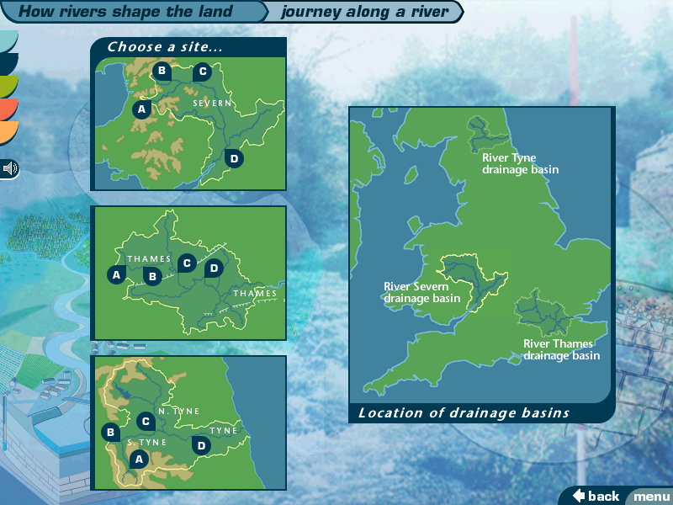
Le fleuve de Severn
Les bassins

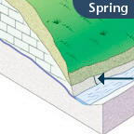
La source

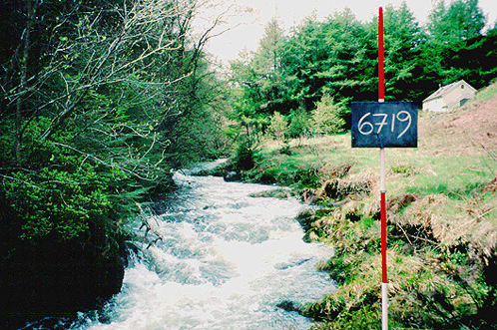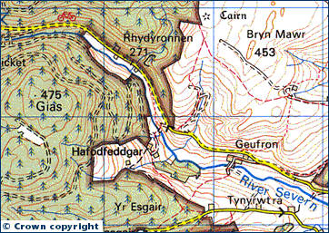
Le fleuve est près de la source au Pays de Galles
Le chenal est étroit
La vallée est étroite

Dans les montagnes il pleut beaucoup.
.Il y a des pentes raides.
Le chenal est étroit.

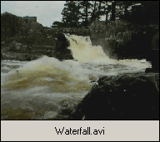
Il y a des chutes d’eau
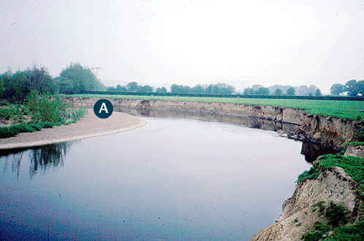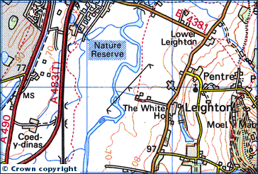
Un méandre
Il y a une plaine et la vallée est large.
Les pentes sont douces.
Sur la rive concave du méandre l’érosion va plus vite que sur la rive convexe
Le material amené par le fleuve est deposé ici
Une plage
L’eau est plus vite ici
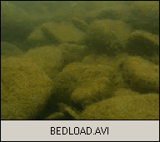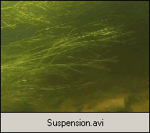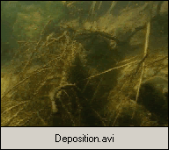
Le materiel qui est amené
Les galets
Le sédiment
Le materiel amené par le cours d’eau est deposé
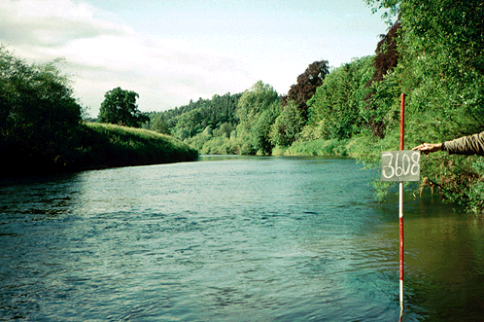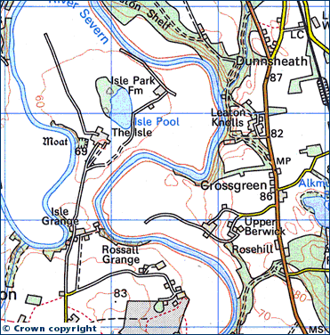
115 km de la source
Les méandres deviennent plus serrés
La plaine est plus large est les pentes sont plus douces.
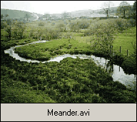
Il se formera un lac ayant le forme d’un fer à cheval
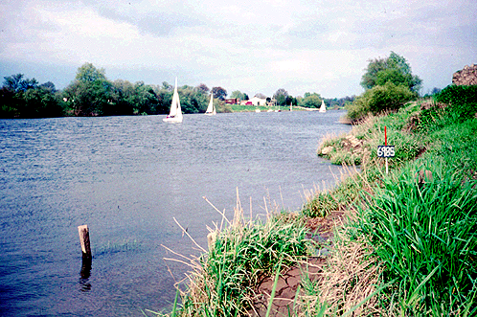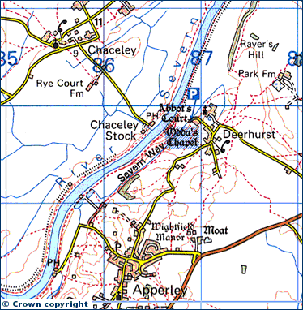
Le Severn est près de la mer
Le chenal est large
Les pents sont plus douces

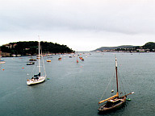
L’embouchure du Severn
Le chenal est large

La chute d’eau du Niagara

L’office du tourisme de Ontaria voudrait avoir une affiche pour les touristes qui visitent la chute d’eau du Niagara.
La chute d’eau de Niagara est entre Les États Unis et le Canada. Les Canadiens parlent Français et Anglais , mais les Américains parlent Anglais.
L’affiche doit décrire l’attraction en français et en anglais.

Vous devez répondre à ces questions.

Quelle est la formation d’une chute ?
Qu’est-ce qu’il y a à voir ?
Quelle est l’histoire de la chute d’eau du Niagara ?
Est-ce qu’il y a des histoires intéressantes ou des histoires amusantes ?

Vous devez avoir quelques images .
Vous devez écrire en français et en anglais

Pour vous aider il y a quelques websites :
Par exemple :

www.canadianencyclopedia.ca/index.cfm
www.usatourist.com/francais/places/newyork/niagra.htm/
www.niagara-info.com/ecrit.htm#érosion
www.site.ifrance.com/thierrym/niagara.htm

